Фамилия, имя _______________________________
Тест по теме «Современная Россия»

1. Что обозначает в переводе с латинского языка слово «федерация»?
- Устройство, постановление.
- Союз, объединение.
- Заявление.

2. Когда была принята Конституция России?
- 1933 г.
- 1993 г.
- 1963 г.

3. С какого возраст гражданин России имеет право участвовать в управлении делами государства?
- с 10 лет
- с 14 лет
- с 18 лет
- с 21года

4. Какой Государственный орган принимает законы?
- Государственная дума
- Совет Федерации

5. Выберите герб России:
1) 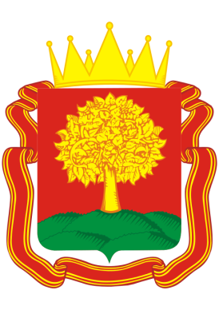 2) 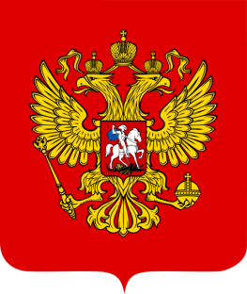 3)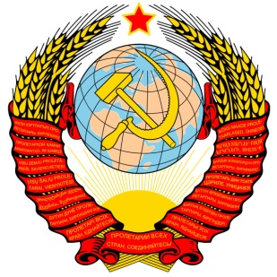

Фамилия, имя _______________________________
Тест по теме «Современная Россия»

1. Что обозначает в переводе с латинского языка слово «федерация»?
- Устройство, постановление.
- Союз, объединение.
- Заявление.

2. Когда была принята Конституция России?
- 1933 г.
- 1993 г.
- 1963 г.

3. С какого возраст гражданин России имеет право участвовать в управлении делами государства?
- с 10 лет
- с 14 лет
- с 18 лет
- с 21года

4. Какой Государственный орган принимает законы?
- Государственная дума
- Совет Федерации

5. Выберите герб России:
1) 2) 3)

6. Выберите флаг России:
1)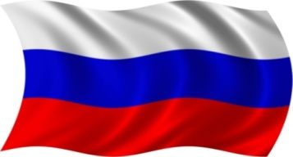 2)  3) 

7. Что обозначает в переводе с латинского языка слово «конституция»?
- Устройство, постановление.
- Союз, объединение.
- Заявление.

8. Когда в России отмечают международный День защиты детей?
- 1 июня
- 12 июня.
- 1 марта

9. Главой нашего государства является:
- Канцлер
- Великий Герцог
- Президент
- Премьер-министр

10. Какой Государственный орган одобряет или не одобряет (отклоняет) законы?
- Государственная дума
- Совет Федерации

11. Укажите автора слов гимна России:
- С. Я. Маршак
- А. В. Александров
- С. В. Михалков
- А. Л. Барто

6. Выберите флаг России:
1) 2) 3)

7. Что обозначает в переводе с латинского языка слово «конституция»?
- Устройство, постановление.
- Союз, объединение.
- Заявление.

8. Когда в России отмечают международный День защиты детей?
- 1 июня
- 12 июня.
- 1 марта

9. Главой нашего государства является:
- Канцлер
- Великий Герцог
- Президент
- Премьер-министр

10. Какой Государственный орган одобряет или не одобряет (отклоняет) законы?
- Государственная дума
- Совет Федерации

11. Укажите автора слов гимна России:
- С. Я. Маршак
- А. В. Александров
- С. В. Михалков
- А. Л. Барто

